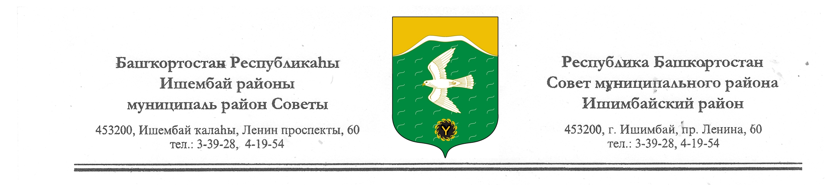

Совет муниципального района Ишимбайский район
Республики Башкортостан второго созыва

Ҡарар решение

Об утверждении Положения
о порядке предоставления в Ишимбайскую межрайонную прокуратуру Республики Башкортостан проектов и принятых нормативных правовых актов для проведения антикоррупционной экспертизы
В целях реализации положений Федерального закона от 17.07.2009 № 172-ФЗ «Об антикоррупционной экспертизе нормативных правовых актов и проектов нормативных правовых актов» и статьи 9.1. Федерального закона «О прокуратуре Российской Федерации» Совет муниципального района Ишимбайский район Республики Башкортостан
РЕШИЛ:
1.Утвердить прилагаемое положение о порядке предоставления в Ишимбайскую межрайонную прокуратуру Республики Башкортостан проектов и принятых нормативных правовых актов для проведения антикоррупционной экспертизы.
2. Контроль за исполнением настоящего решения возложить на комиссию по соблюдению Регламента Совета, статусу и этике депутата Совета муниципального района Ишимбайский район Республики Башкортостан (председатель Шангареев А.Х.).

Председатель Совета Ю.В. Жадаев

г. Ишимбай

№ 41/474
12 октября 2011 г.

Приложение к Решению Совета
МР Ишимбайский район РБ
№41/474_от 12 октября 2011г.

ПОЛОЖЕНИЕ

о порядке предоставления в Ишимбайскую межрайонную прокуратуру Республики Башкортостан проектов нормативных правовых актов и принятых нормативных правовых актов для проведения антикоррупционной экспертизы
1. Общие положения.
Настоящее Положение определяет порядок предоставления в Ишимбайскую межрайонную прокуратуру Республики Башкортостан проектов нормативных правовых актов и принятых нормативных правовых актов Совета в целях реализации полномочий по проведению антикоррупционной экспертизы, возложенных на органы прокуратуры Федеральным законом от 17.07.2009 № 172-ФЗ «Об антикоррупционной экспертизе нормативных правовых актов и проектов нормативных правовых актов» и ст. 9.1. Федерального закона «О прокуратуре Российской Федерации».
2. Порядок предоставления в Ишимбайскую межрайонную прокуратуру Республики Башкортостан принятых нормативных правовых актов для проведения антикоррупционной экспертизы

2.1. Совет муниципального района Ишимбайский район Республики Башкортостан в течение 3 дней до дня рассмотрения нормативного правового акта направляет в Ишимбайскую межрайонную прокуратуру проекты нормативных правовых актов, и в течение 7 дней принятые нормативные правовые акты Совета, по вопросам, касающимся:
1) прав, свобод и обязанностей человека и гражданина;
2) государственной и муниципальной собственности, государственной и муниципальной службы, бюджетного, налогового, таможенного, лесного, водного, земельного, градостроительного, природоохранного законодательства, законодательства о лицензировании, а также законодательства, регулирующего деятельность государственных корпораций, фондов и иных организаций, создаваемых Российской Федерацией на основании федерального закона;
3) социальных гарантий лицам, замещающим (замещавшим) государственные или муниципальные должности, должности государственной или муниципальной службы.

2.2 Обязанность по обеспечению направления проектов и принятых нормативных актов Совета в установленный срок возлагается на секретаря Совета муниципального района Ишимбайский район.

Секретарь Совета муниципального района Ишимбайский район РБ организует процесс направления в Ишимбайскую межрайонную Республики Башкортостан вышеуказанных нормативных правовых актов, осуществляет контроль за соблюдением сроков направления проектов и нормативных правовых актов, ведет учет направленных в орган прокуратуры проектов и нормативных правовых актов и, в установленных Федеральным законом от 17.07.2009 № 172-ФЗ «Об антикоррупционной экспертизе нормативных правовых актов и проектов нормативных правовых актов» и ст. 9.1. Федерального закона «О прокуратуре Российской Федерации» случаях, ведет учет поступивших из Ишимбайской межрайонной прокуратуры актов прокурорского реагирования (протестов, представлений, требований межрайонного прокурора об изменении нормативного правового акта).
3. Порядок рассмотрения поступивших актов прокурорского реагирования.
При поступлении из Ишимбайской межрайонной прокуратуры актов прокурорского реагирования, секретарь Совета муниципального района Ишимбайский район РБ в течение дня, следующего за днем поступления акта прокурорского реагирования сообщает об этом председателю Совета муниципального района Ишимбайский район РБ, подготавливает все соответствующие документы для рассмотрения акта прокурорского реагирования, на ближайшем заседании Совета муниципального района Ишимбайский район РБ и заблаговременно направляет извещение Ишимбайскому межрайонному прокурору о дате и месте заседания Совета муниципального района Ишимбайский район РБ, на котором будет рассматриваться внесенный акт прокурорского реагирования.

